


STRONA INTERNETOWA ROZWÓJ
CzechSkills 2024
Instrukcje dotyczące konkursu

CzechSkills 2024 – Strona internetowa Rozwój
1


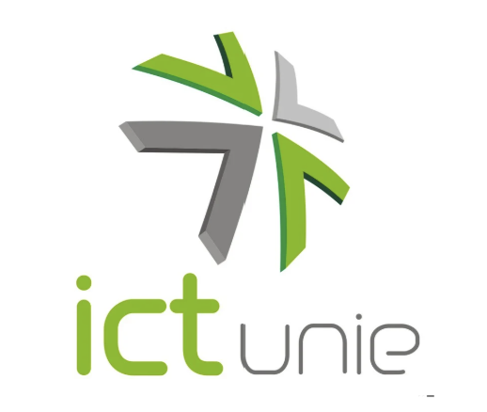
národní koordinátor
odborný garant

Zawartość
I. Wprowadzenie 2
II. Instrukcje dla zawodników 3
Co Jest dozwolone 3
Co Jest zabronione 3

Wstęp
Zadanie Do konkurs CzechSkills W obszary Strona internetowa Rozwój ma Do zadanie W w konkretne moduły testować wiedza indywidualny konkurentów. Zadanie nie zawiera Wszystko aspekty sieci rozwój, Ale przygotowywanie wystarczający wyzwanie Jak W obszary tak zwany przód rozwój, Więc nawet w rozwoju back -end.

Instrukcje dla zawodników
Konkurent ma dozwolony prawie Wszystko zasoby I podkreślenie Jest umieścić głównie NA To, Jak Ty W dana sytuacja Móc doradzać. Móc więc użyj wszystkiego dostępny języki według własny preferencje, musi​ dostępny Internet I Móc używać sztuczny inteligencja.
Każdy zawodnik dostanie przydzielony domena z login dane, Który służy tylko dla potrzeb aktualny konkurencja. Jeśli użyją własnego źródeł lub stron trzecich, można uzyskać do nich dostęp z poziomu konkursu domeny odnosić się I używać tak zwany Przekierowania .
Wskaźnik z głównie To, Co Jest nagrany NA konkurencyjny domena. Konkurs ma wykazać To, Jak jesteś uczestnikiem Móc Do krótszy czasowy sekcja doradzać z wchodząc I Co najbliższy z przybliżyć Do wynik, który jego przyjdzie odpowiedni.
Celem jest większe skupienie się na biznesie i osiągnięcie jak najlepszych rezultatów. Każdy konkurent pracuje sam

Co Jest dozwolony
- Własny urządzenie I system
- Używać Internet I Sztuczna inteligencja
- Używać każdy język I narzędzia
- Słuchawki I własny odświeżenie

Co Jest zabroniony
- Używać komunikacja narzędzia

